Hilfswerk on Tour
Hilfswerk beim Bauernmarkt in Hollersbach

Hollersbach, 04.10.2022. „Hilfswerk on Tour“ ist in ganz Österreich unterwegs, um zu allen Dienstleistungen und Angeboten rund um das Hilfswerk zu informieren. Sonntag stoppte der Tourbus beim alljährlichen Bauernmarkt in Hollersbach, um für Information und Beratung rund um Pflege und Betreuung zur Verfügung zu stehen. Gleichzeitig sorgte das Team vor Ort aber auch für jede Menge Spaß bei Groß und Klein. Egal ob vor der Torwand, der Fotobox oder an der Popcornmaschine: Es herrschten ein reges Treiben und fröhliche Stimmung. Ein besonderes Highlight für die Kinder: Das Hilfswerk-Maskottchen FIDI, welcher Luftballone verteilte und auch für Fotos zur Verfügung stand.

Infotour mit Fokus auf Pflegende Angehörige
Unter dem Motto „Für Andere sorgen. Auf sich selber nicht vergessen“ standen bei der diesjährigen Hilfswerk Infotour Pflegende Angehörige im Fokus. Diese leisten Tag für Tag großartiges, sind aber auch mit vielen herausfordernden Momenten konfrontiert. Das Hilfswerk unterstützt pflegende Angehörige im Pinzgau mit dem Betreuungsangebot der Senioren-Tageszentren in Bramberg, Piesendorf und Zell am See, mit dem Angehörigen-Entlastungsdienst sowie der Aktion „Essen auf Rädern“.

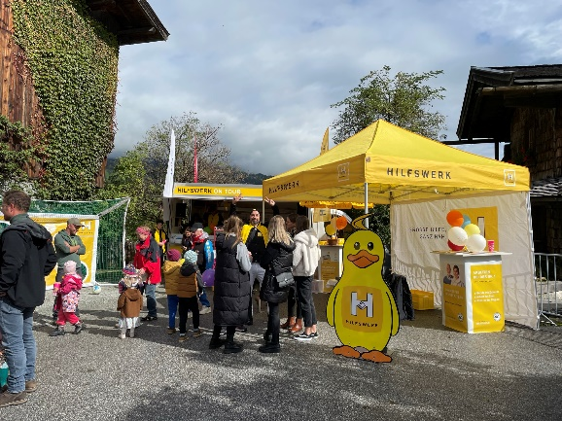
BU: Mit vollem Einsatz dabei: Die Mitarbeiter/innen des Hilfswerk Salzburg informierten Interessierte zu allem rund um Pflege, Betreuung und Kinderbetreuung.

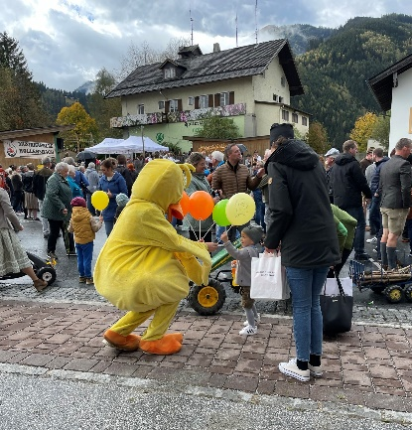 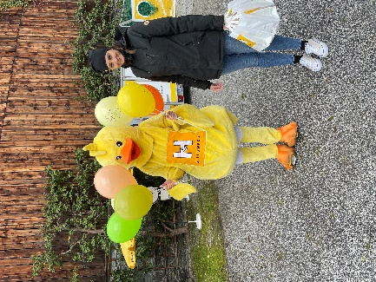
BU: Unser Maskottchen FIDI sorgte für viel Freude, besonders bei den jüngsten Besuchern.

BILDNACHWEIS: Hilfswerk Salzburg

RÜCKFRAGEN:
Mag. Angelika Spraider M.A. | Unternehmenssprecherin
a.spraider@salzburger.hilfswerk.at | 0676 8260 8161

